Bán kết 1
“ENGLISH FOR EVERYONE”

Tối thứ bảy (24/4/2010) tại giảng đường A301 đã diễn ra vòng bán kết đầu tiên của cuộc thi “English For Eveyone” Lần II.

- Bán kết 1 với sự tranh tài của ba đội chơi: RED ANGELS, GAGA_BAD ROMANCE và YOU STEP UP.

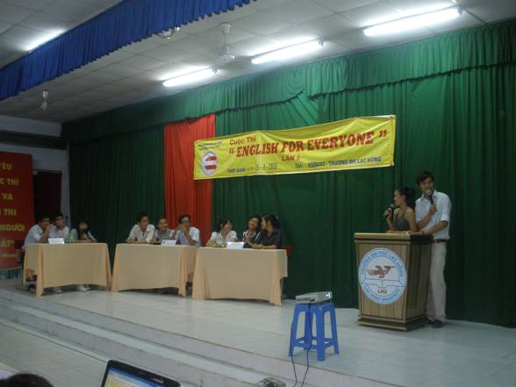
(Từ trái sang) đội YOU STEP UP, GAGA_BAD ROMANCE và RED ANGELS.

- Trải qua năm vòng thi gay cấn và không kém phần thú vị, các đội lần lượt thể hiện khả năng sáng tạo, khả năng giải quyết các tình huống trong cuộc sống cũng như kiểm tra các kỹ năng cơ bản trong Tiếng Anh như là listening, speaking, grammar. Các đội đã xuất sắc vượt qua các phần thi. YOU STEP UP liên tục dẫn đầu trong bốn phần thi đầu, và chỉ tới vòng cuối cùng, với sự nhanh nhạy và một chút may mắn GAGA_BAD ROMANCE đã lật ngược tình thế khi tìm được ô chữ bí mật ngay sau khi MC đọc lời gợi ý đầu tiên.

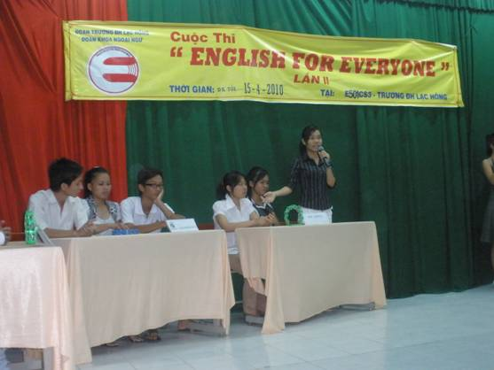

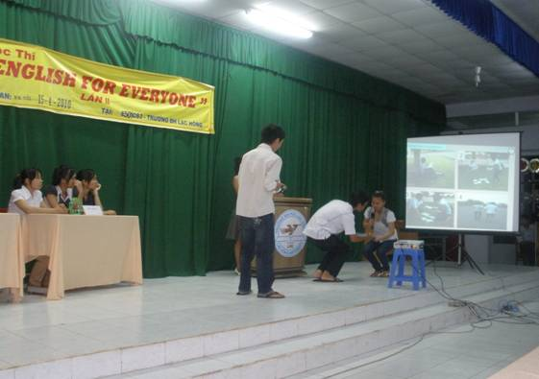

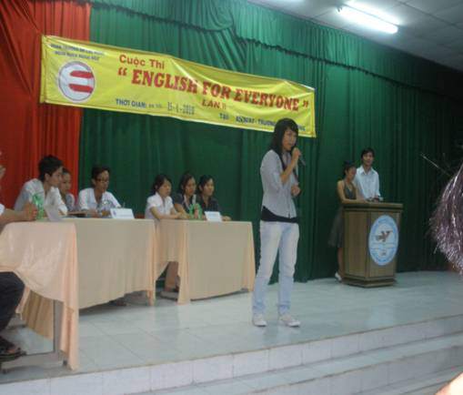

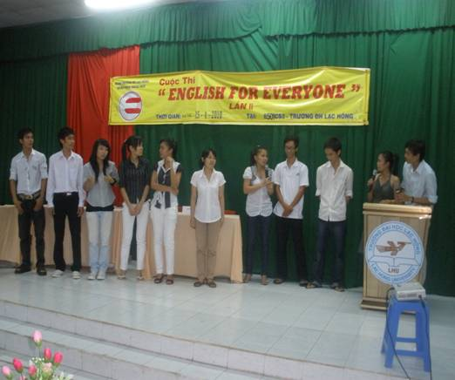
- Cuối cùng, bán kết một đã kết thúc, chiến thắng với số điểm cuối cùng là 176đ, GAGA_BAD ROMANCE giành vé vào chơi chung kết. Về thứ hai là đội YOU STEP UP với 161đ điểm và số điểm của RED ANGELS là 116đ.

- Góp phần làm nên thành công của vòng thi không thể không kể đến sự cổ vũ nhiệt tình của các cổ động viên dành cho 3 đội chơi.

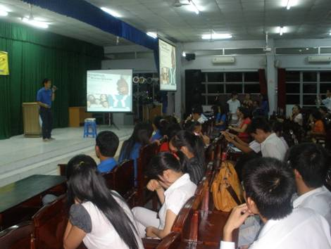



Bán kết 1 đã khép lại tốt đẹp trong tinh thần cùng vui, cùng giao lưu, học hỏi. Mọi bất ngờ còn hứa hẹn ở các vòng bán kết 2 (29/4) và bán kết 3 (08/5) chúng ta cùng theo dõi và chờ đợi hai đội nào sẽ xuất sắc giành quyền vào chơi chung kết cuộc thi của chúng ta.

Ban tổ chức.

